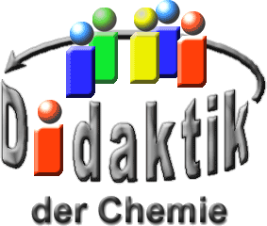

UNIVERSITÄT  
BAYREUTH

Seminar „Übungen im Vortragen – OC“

Cantharidin

David Bauer, SS 10; Jennifer Sahm, SS 19

Gliederung

1 Chemische Eigenschaften und Vorkommen 2

2 Biologische Bedeutung 3

2.1 Einsatz als Wehrsekret 3

2.2 Einsatz als Droge 3

3 Nutzen für den Menschen 4

4 Wirkung des Gifts auf den Menschen 4

5 Chemische Synthese 6

1. **Einstieg 1**: Der Schauspieler Patrick Swayze starb am 14. September 2009 an Pankreaskrebs. Nach der Diagnose dieser Erkrankung ist die Lebenserwartung der Patienten oft weniger als ein Jahr. Aber vielleicht hätten besondere Käfer ihm und anderen Patienten helfen können. Diese Käfer produzieren den Stoff Cantharidin, der eine Möglichkeit zur Steigerung der Lebenserwartung bzw. zur Heilung sein könnte.



Abb. 1: Patrick Swayze [1]

1. **Einstieg 2:** Ölkäfer, vor allem die Spanische Fliege, sind seit Jahrtausenden bekannt, da sie das für den Menschen sehr interessante Cantharidin besitzen, welches in ihrer Hämolymphe enthalten ist. Cantharidin wird seit mehr als 2000 Jahren unter anderem als Arzneimittel gegen verschiedene Hauterkrankungen sowie als lustförderndes Mittel verwendet. Allerdings wurde die Anwendung von Cantharidin als lustförderndes Mittel den Menschen teilweise aufgrund unzureichenden Wissens zum Verhängnis und führte zum Tode. Ob es sich bei dieser Substanz nun um einen für den Menschen nützlichen oder gefährlichen Wirkstoff handelt, soll im Folgenden erklärt werden.

# Chemische Eigenschaften und Vorkommen

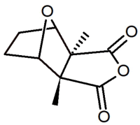

Abb. 2: Cantharidin

Cantharidin ist ein Monoterpen mit der Summenformel C10H12O4. Der Schmelzpunkt liegt bei 218 °C. In Wasser ist Cantharidin schlecht löslich, in organischen Lösemitteln besitzt es jedoch eine gute Löslichkeit. Cantharidin ist mit der Gefahrstoff-Kennzeichnung (alt: sehr giftig) versehen.

In der Natur kommt Cantharidin in der Hämolymphe von Öl- und Schenkelkäfern vor.

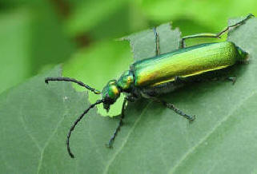

Abb. 3: Ölkäfer [2]

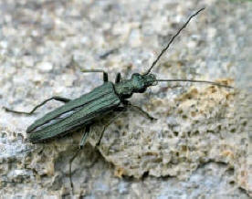

Abb. 4: Schenkelbock [3]

Diese Käfer setzen Cantharidin als Wehrsekret ein, in seltenen Fällen auch als Lockpheromon. Kommen Menschen damit in Kontakt kommt es zur Blasenbildung, sowie zu Entzündungen und evtl. starken Nierenschädigungen.

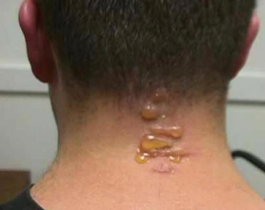

Abb. 5: Blasen-Entstehung bei Hautkontakt mit Cantharidin [4]

# Biologische Bedeutung

## Einsatz als Wehrsekret

Cantharidin kann nur von männlichen Ölkäfern produziert werden. Diese geben es dann bei der Kopulation an das Weibchen weiter. Das Weibchen wiederum baut das erhaltene Cantharidin in seine Eier ein, damit diese anschließend vor Fress-Feinden geschützt sind.

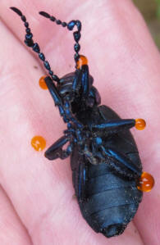

Abb. 6: Reflex-Bluten eines Ölkäfers der Gattung Meloe [5]

Schenkelkäfer unterscheiden sich in dieser Beziehung kaum von den Ölkäfern, da auch hier die Weibchen Cantharidin als Fraß-Schutz in die Eier einbauen, allerdings können Schenkelkäfer-Weibchen Cantharidin selbst produzieren.

## Einsatz als Droge

Männliche Feuerkäfer werden als canthariphil bezeichnet, da sie nach Cantharidin süchtig sind. Sie gehen auf die Suche nach Cantharidin, z. B. von toten Schenkelkäfern, und nehmen es auf.

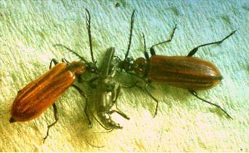

Abb. 7: Zwei canthariphile Feuerkäfer essen einen toten Schenkelkäfer [4]

Der Cantharidin-Gehalt der Männchen gilt als Merkmal für die Fitness eines Tieres. Der Gehalt wird durch einen Biss in die Kopfgrube vom Weibchen festgestellt.

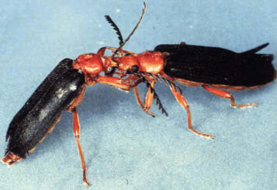

Abb. 8: Weiblicher Feuerkäfer beißt Männchen in die Kopfgrube [4]

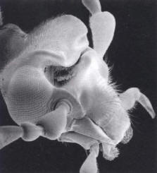

Abb. 9: REM-Aufnahme der männlichen Kopfgrube [4]

Bei der Kopulation wird Cantharidin auf das Weibchen übertragen, das es zum Schutz in seine Eier einbaut.

# Nutzen für den Menschen

Cantharidin wird aber auch vom Menschen verwendet. Im antiken Griechenland wurde Cantharidin zur Vollstreckung von Todesurteilen anstelle des Schierlingsbechers verwendet.

Cantharidin wurde früher oft als potenzsteigerndes Mittel und Aphrodisiakum (spanische Fliege) eingesetzt, was häufig zu schmerzhaften Todesfällen führte. Ebenso wurden Cantharidin-Pflaster für ausleitende Verfahren eingesetzt. Bei diesem Verfahren machte man sich die blasenbildende Wirkung des Cantharidins zu nutze.

# Wirkung des Gifts auf den Menschen

Cantharidin bindet an die Proteinphosphatase 2A und inaktiviert diese dadurch.

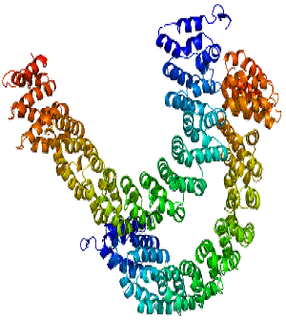

Abb. 10: Proteinphosphatase 2A [6]

Die Proteinphosphatase 2A steuert u. a. Zell-Vermehrung und Apoptose, Muskel- und Gefäß-Kontraktion.

In Laborversuchen konnte gezeigt werden, dass durch Zugaben von Cantharidin Pankreas-Krebszellen stärker am Wachstum gehindert werden als gesunde Pankreas-Zellen.

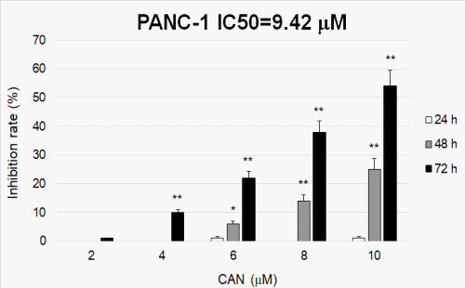

Abb. 11: Hemmung des Wachstums von Pankreas-Krebszellen in Abhängigkeit von der Cantharidin-Konzentration [geändert nach 7]

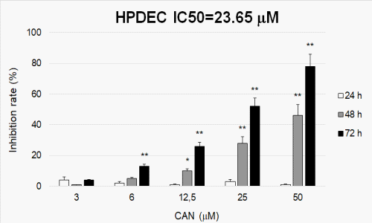

Abb. 12: Hemmung des Wachstums von gesunden Pankreas-Zellen in Abhängigkeit von der Cantharidin-Konzentration [geändert nach 7]

**Vergiftung**: Wichtig ist jedoch, dass bei der Anwendung von Cantharidin deren vorgeschriebene Dosis geachtet wird, denn Cantharidin ist trotz, dass es frei erhältlich ist, ein starkes Reiz- und Nervengift. Die letale Dosis (LD50) für einen erwachsenen Menschen beträgt 1,0 mg/kg Körpergewicht. Die auftretenden Vergiftungserscheinungen reichen von Bauchschmerzen über Atem- und Kreislauf-Probleme bis hin zu Organschäden. Im schlimmsten Fall kann eine Cantharidin-Vergiftung sogar zum Tod führen.

# Chemische Synthese

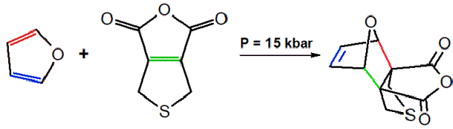

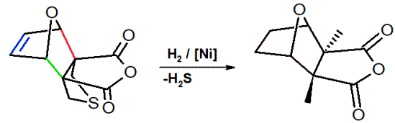

Abb. 13: Daubens Cantharidin-Synthese in zwei Schritten [geändert nach 8]

Die hier gezeigt Synthese wird als Dauben Synthese bezeichnet und ist auf Grund ihrer Kürze sehr beliebt. Die im ersten Schritt stattfindende Diels-Alder-Reaktion wird auf Grund des hohen Druckes ermöglicht.

1. **Zusammenfassung**:
   * + Cantharidin ist ein giftiges Monoterpen mit der Molekülformel C10H12O4. In der Natur kommt Cantharidin in der Hämolymphe von Käfern als Wehrsekret vor.
     + Cantharidin blockiert das aktive Zentrum der Proteinphosphatase 2A, die u. a. die Zellteilung kontrolliert. (Gift und Antitumorwirkung)
2. **Abschluss 2:** Cantharidin wird sowohl als potenzsteigerndes, als auch blasenziehendes Mittel eingesetzt, wobei unbedingt auf die vorgeschriebene Dosis zu achten ist. Aufgrund seiner enzyminhibierenden Wirkung wird heutzutage die Eignung von Cantharidin für Krebstherapien, Behandlung von Schlaganfällen und anderen Krankheiten untersucht.

**Quellen:**

1. Patrick Swayze: <https://commons.wikimedia.org/wiki/File:Patrick_Swayze_-_1990_Grammy_Awards_(cropped).jpg?uselang=de>; Urheber: photo by Alan Light; Lizenz: [„Namensnennung 2.0 generisch“](https://creativecommons.org/licenses/by/2.0/deed.de); 28.07.2020

1. <http://de.wikipedia.org/wiki/Lytta_vesicatoria> (1.12.2011)

1. <http://de.wikipedia.org/wiki/Oedemeridae> (1.12.2011)
2. Dettner, K. Skript zur Vorlesung “Vergleichende Exo- und Endokrinologie“, Universität Bayreuth, WS 09/10 und SS 17
3. Dettner, K. Skript zur Vorlesung "Chemische Ökologie der Insekten", Universität Bayreuth, SS 17

1. <http://upload.wikimedia.org/wikipedia/commons/0/05/Protein_PPP2R1A_PDB_1b3u.png> (1.12.2011)
2. Wei Li, et al., Cancer Science – The official journal of the Japanese Cancer Association, 2010, 101, Seite 1226 – 1233

1. <http://www.faidherbe.org/site/cours/dupuis/canthar4.htm> (1.12.2011)
2. Eiden, F., Chemie in unserer Zeit, 2006, 40, Seite 12 – 19, Seite 54 - 62
3. Dettner, K., et al., Ecological Studies, 1997, 130, Seite 115 – 145
4. Dettner, K., Peters, W., Lehrbuch der Entomologie, 2. Auflage, Spektrum Akademischer Verlag, 2003
5. Wieland, H., Justus Liebigs Annalen der Chemie, Band 551, Chemie GmbH, 1942
6. [https://www.chemie.tu-darmstadt.de/media/ak_fessner/damocles_pdf/2009_1/](https://www.chemie.tu-darmstadt.de/media/ak_fessner/damocles_pdf/2009_1/Cantharidin_praesentation.pdf)  
   [Cantharidin_praesentation.pdf](https://www.chemie.tu-darmstadt.de/media/ak_fessner/damocles_pdf/2009_1/Cantharidin_praesentation.pdf) (23.05.2018) (Quelle verschollen, 28.07.2020)
7. <https://www.biologie-seite.de/Biologie/Cantharidin> (23.05.2018)